**Secretaría de Desarrollo Social del Gobierno del Estado de Sonora**

**Dirección General de Administración**

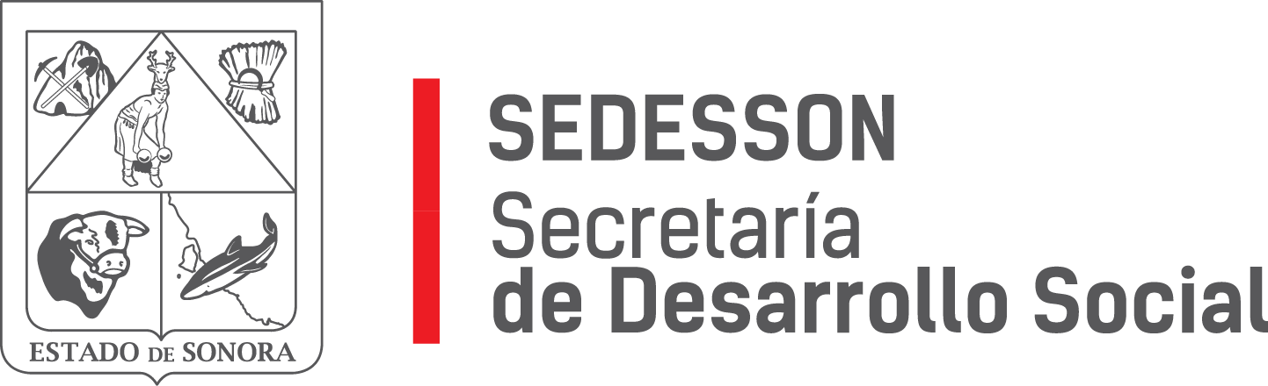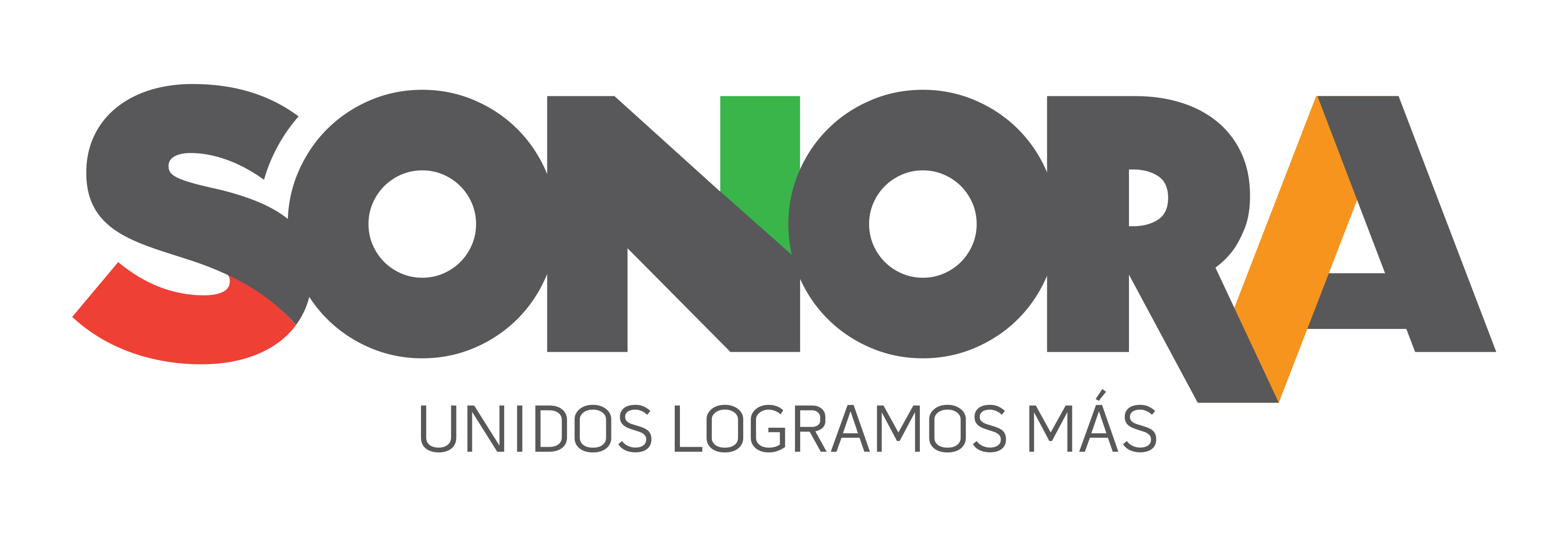

Paseo de Río Sonora Norte No 76, segundo piso, local 301, La Gran Plaza, colonia Proyecto Rio Sonora, C.P. 83200, Teléfono: 01800 507 92 22. Hermosillo, Sonora, México.

**RESPUESTA FOLIO: 00455517.**

En atención a su solicitud de acceso a información, recibida en la Plataforma Nacional de Transparencia, en donde nos plantea la siguiente pregunta: ¿El Estado cuenta con alguna normatividad que establezca la difusión de la información de los programas estatales de desarrollo social?

Derivado de lo anterior, es que le comunico que en la Ley de Desarrollo Social del Estado de Sonora, en su Artículo 38, se establece que “Las dependencias del gobierno estatal y los municipios harán del conocimiento público, cada año, sus programas operativos de desarrollo social y sus reglas de operación, a través de medios de comunicación masivos accesibles a la población, en un plazo no mayor a treinta días a partir de la aprobación de sus presupuestos de egresos anuales. Tal publicación deberá realizarse también, en el caso de los municipios, en la lengua de la etnia residente en su jurisdicción territorial, cuando sea el caso.”

Sin otro particular de momento, estamos a sus apreciables órdenes.